HUDA MRAVLJICA M.VODOPIVEC (BRANKO RUDOLF)

BILA JE HUDA MRAVLJICA, ŠEST ČRNIH NOG JE IMELA,
JE MIGALA, JE VOHALA, JE ČISTO PONORELA.

OJ, MRAVLJICA POŽREŠNICA, LE KAJ JE NAREDILA!
ŠE BIKA JE POHRUSTALA, SAMO ROGE PUSTILA.
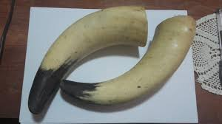
SEVEDA TO JE ČISTO RES, LE KAJ SE BIK ŠOPIRI,
ŠEST ČRNIH NOG 'MA MRAVLJICA, A BIK IMA LE ŠTIRI.

ČE SLIŠIŠ HUDO MRAVLJICO PO SVETU GODRNJATI.
2x OBRNI SE IN ZBEŽI PROČ, KAR ZMOREJO PODPLATI.

